Giebnia, 25 września 2026 r.

POLOmarket w Wałbrzychu ponownie otwarty po gruntownej modernizacji
Sieć POLOmarket zakończyła kolejną ważną inwestycję. Po gruntownej modernizacji ponownie otwarty został sklep POLOmarket w Wałbrzychu przy ul. Palisadowej 15. To jedna z trzech placówek sieci działających w mieście.
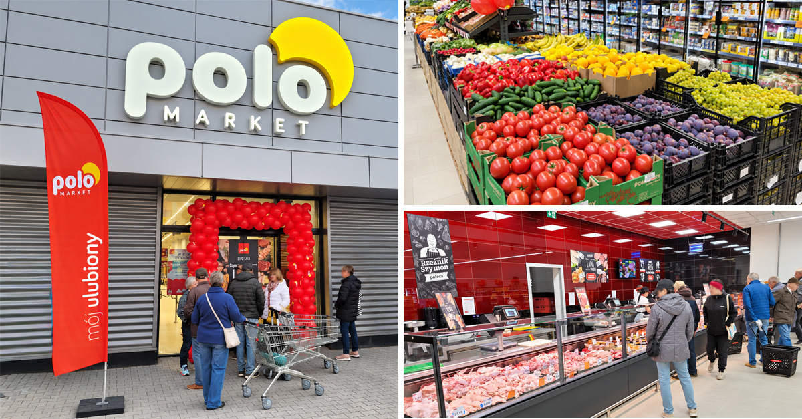
Sklep został zmodernizowany zgodnie z aktualnym konceptem inwestycyjno-handlowym POLOmarketu, który łączy nowoczesne rozwiązania techniczne i energetyczne z bardziej funkcjonalną organizacją przestrzeni handlowej oraz rozwiązaniami zwiększającymi komfort codziennych zakupów.
Zmieniła się przede wszystkim aranżacja sali sprzedaży. Nowy układ jest bardziej przejrzysty, wygodny i intuicyjny, dzięki czemu klienci mogą łatwiej poruszać się pomiędzy poszczególnymi strefami sklepu i szybciej odnajdywać potrzebne produkty. Zmiany objęły także otoczenie sklepu. Duży parking przed placówką został dodatkowo zmodernizowany, co poprawia wygodę korzystania ze sklepu już od momentu przyjazdu na zakupy.
Zakres inwestycji objął kompleksową modernizację techniczną budynku, ze szczególnym uwzględnieniem poprawy jego efektywności energetycznej. Docieplono posadzkę i ściany, wykonano nowy dach oraz zamontowano nową stolarkę okienną. Obiekt wyposażono w nowoczesny system wentylacji z pompą i odzyskiem ciepła, energooszczędne oświetlenie LED oraz nowe urządzenia chłodnicze. W połączeniu z funkcjonującą już wcześniej instalacją fotowoltaiczną rozwiązania te pozwalają istotnie ograniczyć zapotrzebowanie budynku na energię pierwotną.
Nowością jest również piec konwekcyjno-parowy, dzięki któremu sieć rozszerzy ofertę produktów przygotowywanych na miejscu. Już w najbliższych dniach klienci będą mogli kupić m.in. świeżo przygotowywane ćwiartki z kurczaka oraz kolejne propozycje z rozwijanej przez POLOmarket oferty convenience.
Z okazji dzisiejszego ponownego otwarcia na klientów czekały liczne atrakcje, w tym degustacje, dedykowane promocje i specjalne oferty cenowe.
Modernizacja sklepu w Wałbrzychu związana jest z konsekwentnie realizowaną przez sieć strategią inwestycyjną. POLOmarket w dalszym ciągu rozwija i modernizuje swoją infrastrukturę, podnosząc standard zakupów dla klientów w całej Polsce.

Grupa POLOmarket to największa polska sieć supermarketów. Tworzą ją spółki detaliczne prowadzące sklepy, a także spółka logistyczno-zakupowa dysponująca dwoma centrami logistycznymi. Firma rozpoczynała działalność w 1997 roku z 27. sklepami. Dziś jest to 249 nowoczesnych placówek na terenie całej Polski, z obrotem netto powyżej 2,7 mld złotych rocznie. Sklepy sieci POLOmarket odwiedza miesięcznie ponad 6 mln Klientów. Obecnie Grupa POLOmarket daje zatrudnienie 4300 osobom.

Kontakt dla mediów:
Ilona Rutkowska
Good One PR
ilona.rutkowska@goodonepr.pl
Tel. 796 996 259

